本试卷满分90分
（计算机科学与技术学院07级）
一、填空（本题满分10分，每小题各1分）
1.设是集合，若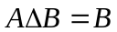，则等于什么？
（ 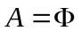 ）
2．设X为集合，为X上的偏序关系，计算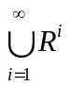等于什么？
（ ）
3．把置换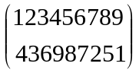分解成循环置换的乘积。
（（149）（2367）（58））
4．什么是无穷集合？
（凡能与自身的一个真子集对等的集称为无穷集合）
5．设是一棵树，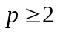，则个顶点的树至多有多少个割点？
（-2 ）
6．设是一个有个顶点条弧的有向图，若是连通的，则至少是多大？（ -1 ）
7．设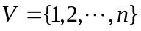，则以V为顶点集的无向图共有多少个？
（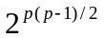）
8．设，则以V为顶点集的有向图共有多少个？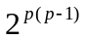）
9．每个有3个支的不连通图，若每个顶点的度均大于或等于2，则该图至少有多少个圈？ （ 3 ）
10．设是一个正则二元树，它有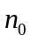个叶子，则有多少条弧？（2（-1））
二、判断对错（本题满分10分，每小题各1分）
1.设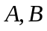是两个集合，则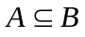且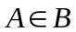不可能同时成立。 （ 错 ）
2．在集合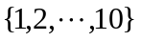上可以定义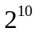个二元运算。 （ 错 ）
3．设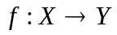，若存在唯一一个映射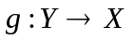，使得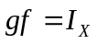，则一定是可逆的。
（ 错 ）
4．设是一个集合，则上的自反和反自反的二元关系个数相同。
（ 对 ）
5.设为一个有限字母表，上所有字（包括空字）之集记为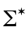。则不是可数集。 （ 错 ）
6.设是一个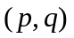图，若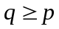，则中必有圈。 （ 对 ）
7.若G是一个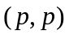连通图，则至多有个生成树。 （ 对 )
8.设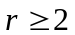，是正则图且顶点连通度为1，则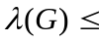。（ 对 ）
9．把平面分成个区域，每两个区域都相邻，则最大为5。（ 错 ）
10.有向图的每一条弧必在某个强支中。 （ 错 ）

三、证明下列各题(本题满分18分，每小题各6分)
1．设是三个任意的集合，则
（1）证明：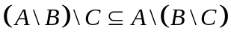；（2） 举例说明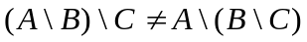。
证：(1) 证明：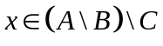，有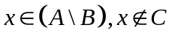，即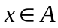但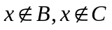，
从而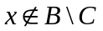，于是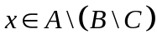，即。
(2) 若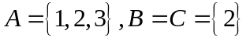，则。
2．设是三个任意的集合，证明：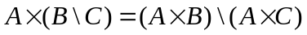。
证明：设 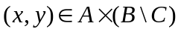，则，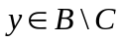，从而,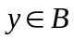,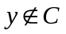。
于是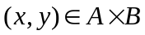，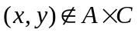,因此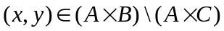，即
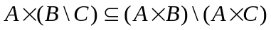。
反之，设，有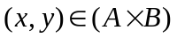，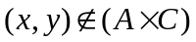，从而，
，，故且。于是，
即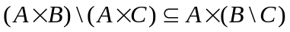。
因此，。
3．设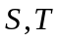是两个任意的集合，证明：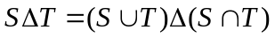。
证：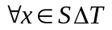，则
若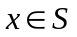，则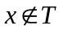。因而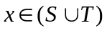且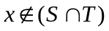，故
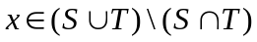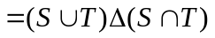；
若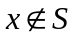，则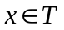，同理可得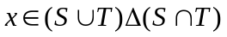。
因此 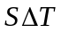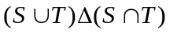。
反之，因为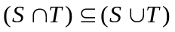，故＝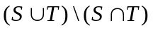。于是
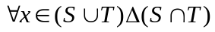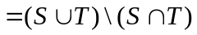，有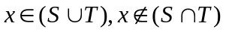。
若，则，故；
若，则，故。
因此。
从而＝。
四、回答下列各题(本题满分14分)
1．如图1所示是彼德森图，回答下列问题：（6分）
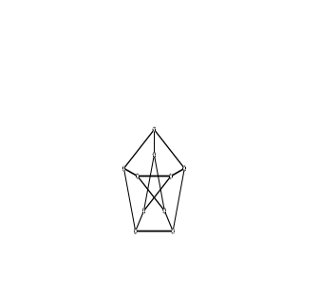（1）是否是偶图？ （不是 ）
（2）是否是欧拉图？ （不是 ）
（3）是否是平面图？ （不是 ）
（4）是否是哈密顿图？ （不是 ）
（5）的色数为多少？ （ 3 ）
图1
2．设G是如图2所示的有向图，则（8分）
（1）写出G的邻接矩阵。
（2）求顶点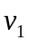到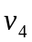间长为10的有向通道的条数的方法是什么？
（不必算出具体的数）
（3）写出G的可达矩阵。
（4）画出对应于表达式（A＋B*C）/（A-C）的二元树表示。
解：（1）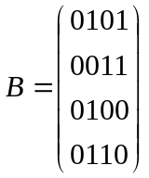；（2）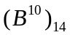元素的值；（3）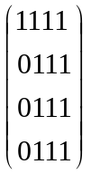 （4）

五、证明下列各题(本题满分18分, 每小题各6分)
1．设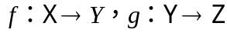。若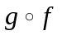是单射，则与哪个是单射？请证明之。
解：是单射。
因为是单射，所以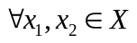，若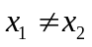，则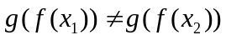。
因此，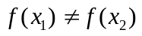，故是单射。
2．设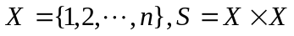。“”是上如下的二元关系：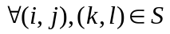，
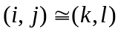当且仅当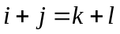。
则(1) 证明：是等价关系；(2)求等价类数。
证：(1)等价关系显然；
(2)等价类数为：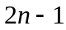。
3．令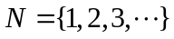，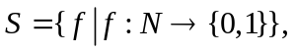利用康托对角线法证明S是不可数集。
证:假设从N到{0, 1}的所有映射之集可数，则可排成无重复项的无穷序列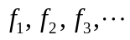。每个函数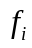确定了一个0,1序列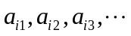。构造序列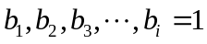，若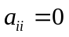；否则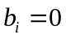。该序列对应的函数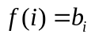，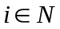，不为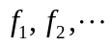任一个，矛盾。
六、证明下列各题（本题满分20分，每小题各5分）
1.设是一个恰有两个不邻接的奇度顶点和的无向图，证明：
连通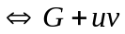连通。
证： 显然成立。
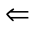 假设不连通，则恰有2个分支：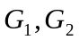。由题意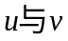不在一个分支上，于是含有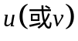的顶点的分支只有一个奇度数顶点与握手定理的推论矛盾。于是假设不成立，即是连通的。
2．证明：任意一棵非平凡树至少有两个树叶。
证明：设为一棵非平凡的无向树，中最长的路为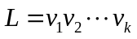。若端点和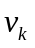中至少有

一个不是树叶，不妨设不是树叶，即有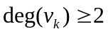，则除与上的顶点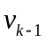相邻外，

必存在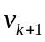与相邻，而不在上，否则将产生回路。于是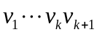仍为的一条比

更长的路，这与为最长的路矛盾。故必为树叶。
同理，也是树叶。

3．证明：若每个顶点的度数大于或等于3，则不存在有7条边的平面连通图。
证明：假设存在这样的平面图，则由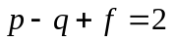，有
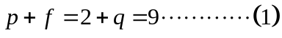
而由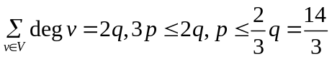；由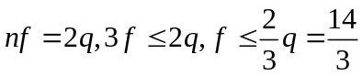；
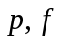为整数，故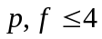，于是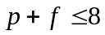与(1)矛盾。
4．证明每个比赛图中必有有向哈密顿路。（用数学归纳法证明）
证：设是个顶点的比赛图。施归纳于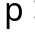
当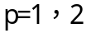时,结论显然成立。
假设当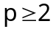时结论成立，往证对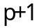个顶点的比赛图也成立。从中去掉一个顶点，则得
到一个具有个顶点的比赛图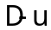。由归纳假设有哈密顿路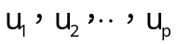。
在中，若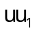或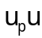为的弧，则结论成立。今设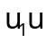及为的弧，由于比赛图，所以与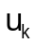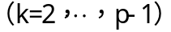之间有且仅有一条弧，于是必有一个最大i使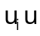为弧，从而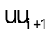为的弧。于是， 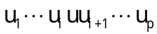为的哈密顿路。由归纳法原理知对任何本题结论成立。

